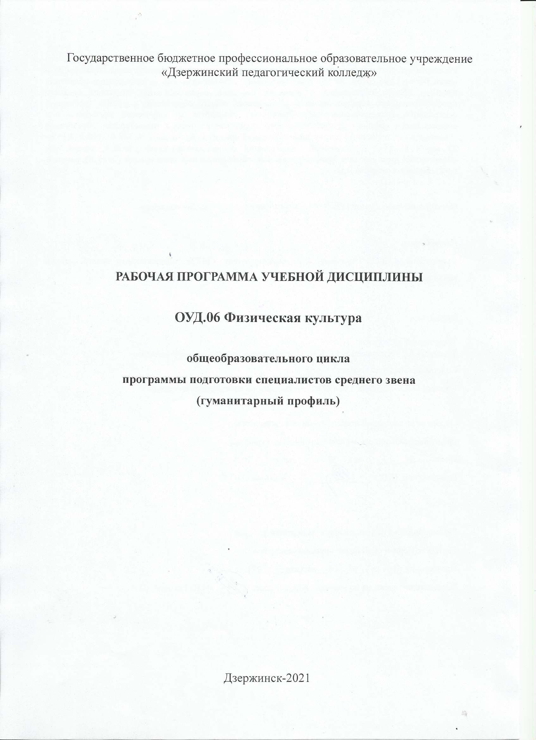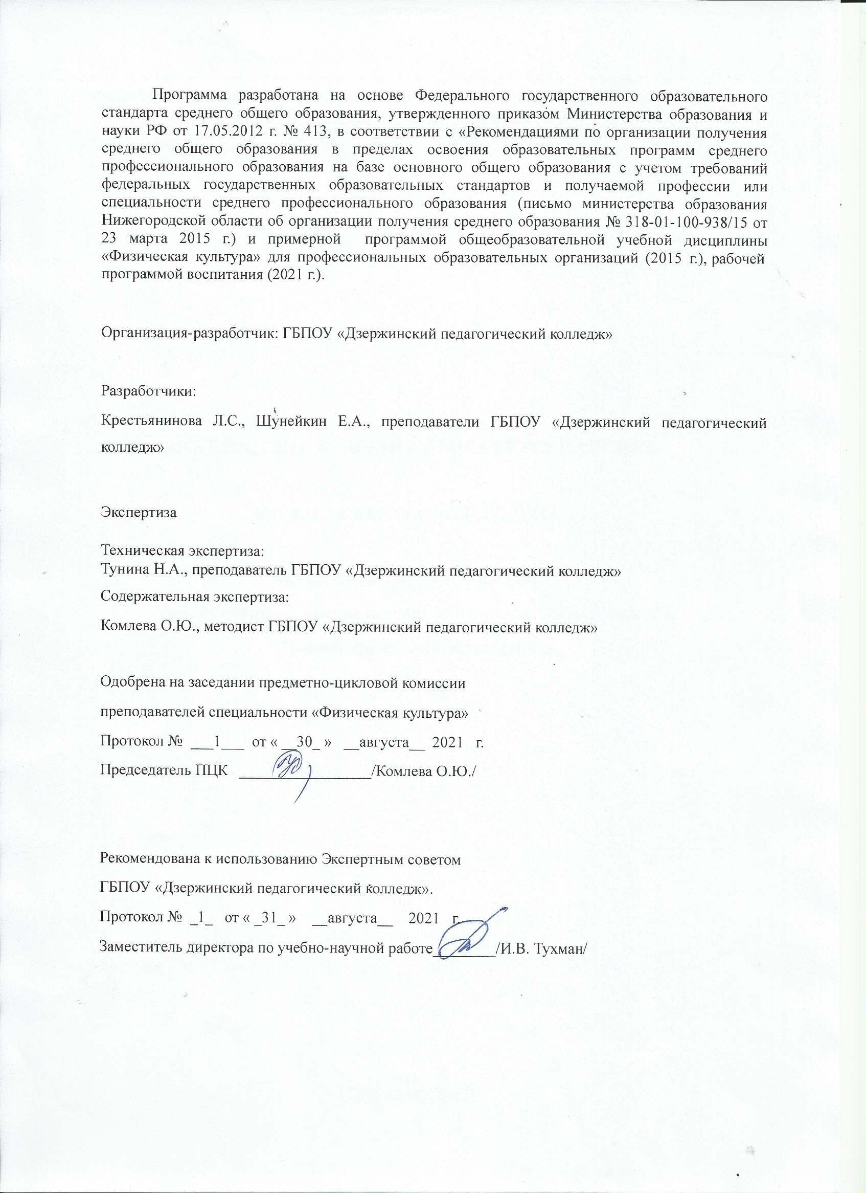

СОДЕРЖАНИЕ

1. ПАСПОРТ РАБОЧЕЙ ПРОГРАММЫ УЧЕБНОЙ ДИСЦИПЛИНЫ

2. СТРУКТУРА И СОДЕРЖАНИЕ УЧЕБНОЙ ДИСЦИПЛИНЫ

3. УСЛОВИЯ РЕАЛИЗАЦИИ УЧЕБНОЙ ДИСЦИПЛИНЫ

4. КОНТРОЛЬ И ОЦЕНКА РЕЗУЛЬТАТОВ ОСВОЕНИЯ УЧЕБНОЙ ДИСЦИПЛИНЫ

1. ПАСПОРТ РАБОЧЕЙ ПРОГРАММЫ УЧЕБНОЙ ДИСЦИПЛИНЫ

ФИЗИЧЕСКАЯ КУЛЬТУРА

  - Область применения рабочей программы
Рабочая программа учебной дисциплины является частью программы подготовки специалистов среднего звена в соответствии с ФГОС по специальностям СПО
  - Место учебной дисциплины в структуре основной профессиональной образовательной программы:

Учебная дисциплина «Физическая культура» входит в цикл общеобразовательных дисциплин ППССЗ (ОУД.06). Реализация содержания учебной дисциплины «Физическая культура» в преемственности с другими общеобразовательными дисциплинами способствует воспитанию, социализации и самоидентификации обучающихся посредством личностно и общественно значимой деятельности, становлению целесообразного здорового образа жизни.

  - Цели и задачи учебной дисциплины :
Целью образования в области физической культуры является формирование устойчивых мотивов и потребностей в бережном отношении к своему здоровью, целостном развитии физических и психических качеств, творческом использовании средств физической культуры в организации здорового образа жизни.
Освоение содержания и методика преподавания учебной дисциплины «Физическая культура» ориентированы на формирование общих компетенций и обеспечивает достижение студентами следующих результатов:
личностных:
- готовность и способность обучающихся к саморазвитию и личностному самоопределению;
- сформированность устойчивой мотивации к здоровому образу жизни и обучению, целенаправленному личностному совершенствованию двигательной активности с валеологической и профессиональной направленностью, неприятию вредных привычек: курения, употребления алкоголя, наркотиков;
- потребность к самостоятельному использованию физической культуры как составляющей доминанты здоровья;
- приобретение личного опыта творческого использования профессионально — оздоровительных средств и методов двигательной активности;
- формирование личностных ценностно — смысловых ориентиров и установок, системы значимых социальных и межличностных отношений, личностных, регулятивных, познавательных,коммуникативных действий в процессе целенаправленной двигательной активности, способности их использования в социальной, в том числе профессиональной, практике;
- готовность самостоятельно использовать в трудовых и жизненных ситуациях навыки профессиональной адаптивной физической культуры;
- способность к построению индивидуальной образовательной траектории самостоятельного использования в трудовых и жизненных ситуациях навыков профессиональной адаптивной физической культуры;
- способность использования системы значимых социальных и межличностных отношений, ценностно — смысловых установок, отражающих личностные и гражданские позиции, спортивной, оздоровительной и физкультурной деятельности;
- формирование навыков сотрудничества со сверстниками, умение продуктивно общаться и взаимодействовать в процессе физкультурно — оздоровительной и спортивной деятельности, учитывать позиции других участников деятельности, эффективно разрешать конфликты;
- принятие и реализация ценностей здорового и безопасного образа жизни, потребности в физическом самосовершенствовании, занятиях спортивно — оздоровительной деятельностью;
- умение оказывать первую помощь при занятиях спортивно — оздоровительной деятельностью;
- патриотизм, уважение к своему народу, чувство ответственности перед Родиной;
- готовность к служению Отечеству, его защите;
- ЛР 7. Осознающий приоритетную ценность личности человека, уважающий собственную и чужую уникальность в различных ситуациях, во всех формах и видах деятельности.
- ЛР 16. Демонстрирующий готовность к профессиональной коммуникации, толерантному общению; способность вести диалог с обучающимися, родителями (законными представителями) обучающихся, другими педагогическими работниками и специалистами, достигать в нем взаимопонимания, находить общие цели и сотрудничать для их достижения.
- ЛР 17. Проявляющий ценностное отношение к культуре и искусству, к культуре речи и культуре поведения, к красоте и гармонии, готовность транслировать эстетические ценности своим воспитанникам.

метапредметных:
- способность использовать межпредметные понятия и универсальные учебные действия ( регулятивные, познавательные, коммуникативные ) в познавательной, спортивной, физкультурной, оздоровительной и социальной практике;
- готовность учебного сотрудничества с преподавателями и сверстниками с использованием специальных средств и методов двигательной активности;
- освоение знаний, полученных в процессе теоретических, учебно — методических и практических занятий, в области анатомии, физиологии, психологии (возрастной и спортивной), экологии, ОБЖ;
- готовность и способность к самостоятельной информационно — познавательной деятельности, включая умение ориентироваться в различных источниках информации, критически оценивать и интерпретировать информацию по физической культуре, получаемую из различных источников;
- формирование навыков участия в различных видах соревновательной деятельности, моделирующих профессиональную подготовку;
- умение использовать средства информационных и коммуникационных технологий ( далее — ИКТ ) в решении когнитивных, коммуникативных и организационных задач с соблюдением требований эргономики, техники безопасности, гигиены, норм информационной безопасности;
предметных:
- умение использовать разнообразные формы и виды физкультурной деятельности для организации здорового образа жизни, активного отдыха и досуга;
- владение современными технологиями укрепления и сохранения здоровья, поддержания работоспособности, профилактики предупреждения заболеваний, связанных с учебной и производственной деятельностью;
- владение основными способами самоконтроля индивидуальных показателей здоровья, умственной и физической работоспособности, физического развития и физических качеств;
- владение физическими упражнениями разной функциональной направленности, использование их в режиме учебной и производственной деятельности с целью профилактики переутомления и сохранения высокой работоспособности;
- владение техническими приемами и двигательными действиями базовых видов спорта, активное применение их в игровой и соревновательной деятельности, готовность к выполнению нормативов Всероссийского физкультурно — спортивного комплекса «Готов к труду и обороне» (ГТО)

Содержание и методика преподавания дисциплины ориентированы на подготовку обучающихся к овладению общими компетенциями (ОК):
ОК 2. Организовывать собственную деятельность, определять методы и способы выполнения профессиональных задач, оценивать их эффективность и качество.
ОК 3. Решать проблемы, оценивать риски и принимать решения в нестандартных ситуациях.
ОК 6. Работать в коллективе и команде, обеспечивать ее сплочение, эффективно общаться с коллегами, руководством, потребителями.

  - Рекомендуемое количество часов на освоение программы учебной дисциплины :
максимальной учебной нагрузки обучающегося 175 часа, в том числе :
обязательной аудиторной учебной нагрузки обучающегося 117 часов
самостоятельной работы обучающегося 58 часов.

2. СТРУКТУРА И ПРИМЕРНОЕ СОДЕРЖАНИЕ УЧЕБНОЙ ДИСЦИПЛИНЫ

  - Объем учебной дисциплины и виды учебной работы

Вид учебной работы | Объем часов
Максимальная учебная нагрузка ( всего ) | 175
Обязательная аудиторная учебная нагрузка ( всего ) | 117
В том числе :
Практические занятия | 109
Самостоятельная работа обучающегося ( всего ) | 58
Из них:  Выполнение индивидуальных проектов | 6
Промежуточная аттестация в форме Дифференцированного зачета 2

2.2. Тематический план и содержание учебной дисциплины «Физическая культура»

Наименование  разделов и тем |  | Содержание учебного материала, лабораторные работы и практические занятия, самостоятельная работа обучающегося, курсовая работа, проект | Объем часов | Уровень освоения
I СЕМЕСТР |  |  | 77
Легкая атлетика |  |  | 24
1.Введение  2. Легкая атлетика |  | 1.Современное состояние физической культуры и спорта. Современные оздоровительные системы физического воспитания, их роль в формировании здорового образа жизни, сохранении творческой активности и долголетия, предупреждении профессиональных заболеваний и вредных привычек, поддержании репродуктивной функции. Особенности организации физического воспитания в учреждениях СПО (валеологическая и профессиональная направленность).Требования к технике безопасности на занятиях физическими упражнениями разной направленности (в условиях спортивного зала и спортивных площадок).  2.Техника безопасности. Бег на короткие дистанции. Прыжок в длину с места.  3.Бег по прямой и повороту. Дистанции 60 – контроль.  4.Бег на средние и длинные дистанции. Бег 400 м. Приседание на одной ноге – подготовка к текущему контролю.  5.Прыжки в длину с разбега. Эстафетный бег 4х100 м и 4х400 м. Приседание на одной ноге – закрепление.  6.Бег по пересеченной местности. Кросс 2000 м  7.Прыжки в длину с разбега способом «согнув ноги». Приседание на одной ноге – контроль. Спортивная ходьба.  8.Повторный бег 5х100 м. Прыжковые упражнения  9.Переменный бег 10х100/100 м. Метание мяча с места.  10.Кроссовый бег 1км. Метание мяча с разбега.  11.Кроссовый бег на дистанцию 2 км. Метание мяча на дальность.  12.Кроссовый бег 3 км. Метание мяча на результат. | 2  2  2  2  2  2  2  2  2  2  2  2 | ОК 2,ОК3,  ОК 6,  ЛР7,ЛР16,  ЛР 17
 |  | Самостоятельная работа обучающихся  Закрепление и совершенствование техники изучаемых двигательных действий в процессе самостоятельных занятий. | 12
Спортивные игры |  |  | 15
1.Основы здорового образа и стиля жизни  2.Баскетбол |  | 1.Здоровье человека, его ценность и значимость для профессионала. Взаимосвязь общей культуры обучающихся и их образа жизни. Современное состояние здоровья молодежи. Личное отношение к здоровью как условие формирования здорового образа жизни. Двигательная активность.  Влияние экологических факторов на здоровье человека. О вреде и профилактике курения, алкоголизма, наркомании. Влияние наследственных заболеваний в формировании здорового образа жизни. Рациональное питание и профессия. Режим в трудовой и учебной деятельности. Активный отдых. Вводная и производственная гимнастика. Гигиенические средства оздоровления и управления работоспособностью: закаливание, личная гигиена, гидропроцедуры, бани, массаж. Материнство и валеология. Профилактика профессиональных заболеваний средствами и методами физического воспитания.  2.Техника безопасности. Стойки и перемещения. Правила игры.  3.Ловля и передача мяча; выполнение текущего контроля.  4.Ведение мяча на месте, в движении правой и левой рукой  5.Штрафные броски мяча в корзину (с места, в движении, прыжком);  6.Действия игроков в защите. Обманные действия.  7.Тактические действия в нападении и защите.  8.Учебная игра по упрощенным правилам. Оценка действий студентов в игре. | 1  2  2  2  2  2  2  2 | ОК 2,ОК3,  ОК 6,  ЛР7,ЛР16,  ЛР 17
 |  | Самостоятельная работа обучающихся  Совершенствование техники и тактики спортивных игр в процессе самостоятельных занятий. | 8
Гимнастика |  |  | 12
1.Основы методики самостоятельных занятий физическими упражнениями  2.Гимнастика  3. Самоконтроль занимающихся физическими упражнениями и спортом. Контроль уровня совершенствования профессионально важных психофизиологических качеств |  | 1.Мотивация и целенаправленность самостоятельных занятий, их формы и содержание.  Организация занятий физическими упражнениями различной направленности. Особенности самостоятельных занятий для юношей и девушек. Основные принципы построения самостоятельных занятий и их гигиена.  2.Коррекция фигуры. Основные признаки утомления. Факторы регуляции нагрузки. Тесты для определения оптимальной индивидуальной нагрузки.  3.Техника безопасности. Общеразвивающие упражнения, строевые. Висы и упоры. Сгибание и разгибание рук в упоре лежа.  4.ОРУ с предметами, акробатические упражнения. Поднимание туловища из положения лежа на спине.  5.Комплекс утренней гигиенической гимнастики. Упражнения в равновесии. Опорный прыжок. Подтягивание в висе на перекладине.  6. Самоконтроль занимающихся физическими упражнениями и спортом. Контроль уровня совершенствования профессионально важных психофизиологических качеств  Диагностика и самодиагностика состояния организма учащегося при регулярных занятиях физическими упражнениями и спортом. Врачебный контроль, его содержание.  7.Самоконтроль, его основные методы, показатели и критерии оценки, использование методов, стандартов, антропометрических индексов, функциональных проб, упражнений — тестов для оценки физического развития, телосложения, функционального состояния организма, физической подготовленности. Коррекция содержания и методики занятий физическими упражнениями и спортом по результатам показателей контроля. Контроль (тестирование) уровня совершенствования профессионально важных психофизиологических качеств. | 1  2  2  2  2  1  2 | ОК 2,ОК3,  ОК 6,  ЛР7,ЛР16,  ЛР 17
 |  | Самостоятельная работа обучающихся.  Выполнение изучаемых двигательных действий, их комбинаций в процессе занятий. | 6
II СЕМЕСТР |  |  | 98
Лыжная подготовка |  |  | 28
1.Психофизиологические основы учебного и производственного труда.  2.Лыжная подготовка  3.Средства физической культуры в регулировании работоспособности | 1.Психофизиологическая характеристика будущей производственной деятельности и учебного труда обучающихся учреждений НПО и СПО. Динамика работоспособности обучающихся в учебном году и факторы, ее определяющие.  2.Техника безопасности при занятиях лыжным спортом. Первая помощь при травмах и обморожениях. Подбор инвентаря.  3.Техника скользящего шага. Равномерное передвижение по дистанции 2 км.  4.Техника скользящего шага. Преодоление подъемов и препятствий. Спуски в основной стойке.  5.Техника попеременного двухшажного хода. Спуски с гор – подъем «елочкой».  6.Закрепление техники попеременного двухшажного хода, обучение и повторение техники одновременных лыжных ходов.  7.Техника одновременных ходов. Прохождение дистанции 2 км.  8.Спуски в основной и низкой стойках. Прохождение дистанции 3 км.  9.Переход с попеременных лыжных ходов на одновременные. Прохождение дистанции 3 км.  10.Переход с одновременных на попеременные лыжные хода. Равномерное прохождение дистанции 4 км.  11.Прохождение дистанции до 5 км без учета времени.  12.Преодоление естественных препятствий на лыжах.  13.Учебные соревнования. Прохождение дистанции 3 км.  14.Основные причины изменения общего состояния обучающихся в период экзаменационной сессии. Критерии нервно-эмоционального, психического, и психофизического утомления обучающихся. Методы повышения эффективности производственного и учебного труда. Значение мышечной релаксации.  Аутотренинг и его использование для повышения работоспособности. |  | 2  2  2  2  2  2  2  2  2  2  2  2  2  2 | ОК 2,ОК3,  ОК 6,  ЛР7,ЛР16,  ЛР 17
 | Самостоятельная работа обучающихся.  Катание на лыжах, коньках в свободное время. |  | 14
Спортивные игры |  |  | 18
Волейбол
1.Физическая культура в профессиональной деятельности специалиста  2.Волейбол | 1.Личная и социально-экономическая необходимость специальной оздоровительной и психофизической подготовки к труду. Оздоровительные и профилированные методы физического воспитания при занятиях различными видами двигательной активности.  2.Техника безопасности. Стойки и перемещения. Правила игры.  3.Прием и передача мяча сверху, снизу двумя руками.  4.Прием и передача мяча в колоннах, тройках, парах - на месте и в движении.  5.Прием и передача мяча через сетку. Подачи.  6.Нападающий удар. Блокирование. Подачи.  7.Прием и передача мяча отскочившего от сетки. Учебная двусторонняя игра.  8.Прием и передача мяча на месте и в движении. Подачи на точность.  9.Учебная игра с применением изученных элементов. Оценка действий студентов в игре. |  | 2  2  2  2  2  2  2  2  2 | ОК 2,ОК3,  ОК 6,  ЛР7,ЛР16,  ЛР 17
 | Самостоятельная работа обучающихся  Совершенствование техники и тактики спортивных игр в процессе самостоятельных занятий. |  | 12
Легкая атлетика |  |  | 18
1.Физическая культура в профессиональной деятельности специалиста  2.Легкая атлетика | 1.Профилактика профессиональных заболеваний средствами и методами физического воспитания. Контроль (тестирование) состояния здоровья, двигательных качеств.  2.Равномерный медленный бег, специальные беговые упражнения  3.Повторный бег 5х100 м. Прыжковые упражнения.  4.Техника бега по повороту. Контрольная дистанция 400 м.  5.Эстафетный бег. Передача эстафетной палочки.  6.Специально беговые и прыжковые упражнения. Подвижные игры.  7. Развитие выносливости на дистанции 2000 м – девушки; 3000 м – юноши  8.Развитие выносливости на дистанции 4000 м без учета времени  9. Подвижные игры и эстафеты с элементами легкой атлетики |  | 2  2  2  2  2  2  2  2  2 | ОК 2,ОК3,  ОК 6,  ЛР7,ЛР16,  ЛР 17
 | Самостоятельная работа в форме выполнения индивидуальных проектов  Темы проектов:  Береги здоровье смолоду.  Влияние гиподинамии на состояние здоровья обучающихся  Здоровье в твоих руках  Как сохранить зрение  Физкультура и спорт: общее и различие. Их влияние на здоровье человека.  Формула здоровья  Играйте на здоровье.  История возникновения Олимпийских игр.  История возникновения олимпийского огня.  История Олимпиад. Олимпиады в России.  Легенды спорта  Олимпийские объекты в Сочи.  Олимпийское движение в России.  Олимпийское движение, физкультура и спорт в девизах, афоризмах, пословицах.  Пример мужества. Параолимпийские игры.  Происхождение символов и атрибутов Олимпийскиx игр.  Что дала олимпиада «Сочи 2014» России  Влияние тренировок по художественной гимнастике на мой организм.  Влияние упражнений аэробики на физическое развитие и укрепление здоровья девушек  Мое увлечение — гимнастика (художественная гимнастика…)  Утренняя гимнастика на страже здоровья  История футбола в России.  История футбольного мяча.  Формирование характера игрока на занятиях в футбольной секции.  Футбол — мой любимый вид спорта.  Футболист, на которого я хочу быть похожим.  Дворовые игры моих родителей.  Элементы народных игр в современной действительности  Звезды профессионального баскетбола России.  История баскетбола в России.  Моя любимая игра - Стритбол.  Волейбол в моей жизни  Звезды профессионального волейбола России.  История возникновения волейбола в России.  Боевые воинские искусства Древней Руси.  Греко-римская борьба — спорт для настоящих мужчин. |  | 6
Промежуточная аттестация | Дифференцированный зачет |  | 2

3. условия реализации УЧЕБНОЙ дисциплины

Реализация учебной дисциплины требует наличия спортивного зала, лыжной базы, стадиона;

Оборудование спортивного зала :
1. Волейбольные сетки, баскетбольные щиты, мячи волейбольные, баскетбольные, футбольные, набивные, ракетки и воланы для игры в бадминтон, ракетки, сетки и мячи для игры в настольный теннис,решетки и сетка на окнах, стойки, секундомер, свистки;
2. Маты гимнастические, маты для прыжков в высоту, гимнастические снаряды: бревно, брусья параллельные, гимнастические мостики, конь, козлы, канаты;
3. Стойки для прыжков в высоту, стартовые колодки, мячи теннисные, гранаты 500 г и 700 г;

Оборудование лыжной базы : 1. Лыжи с креплениями и ботинками, палки лыжные, крепления для лыж, лыжные мази, растирки; 2.Рабочий инструмент для установки креплений, стол для работы с лыжами.

Информационное обеспечение обучения
Перечень рекомендуемых учебных изданий, Интернет — ресурсов, дополнительной литературы
Основные источники:
- Алхасов, Д.С. Теория и история физической культуры и спорта: учебник и практикум для среднего профессионального образования/ Д.С.Алхасов.— Москва: Издательство Юрайт, 2021.— 191с.— (Профессиональное образование).— ISBN978-5-534-15186-2. — Текст : электронный // Образовательная платформа Юрайт [сайт]. — URL: https://urait.ru/bcode/487793
- Основы здорового образа жизни в образовательной организации : учебное пособие для среднего профессионального образования / А. А. Зайцев [и др.] ; под общей редакцией А.А. Зайцева. — 2-е изд., перераб. и доп. — Москва : Издательство Юрайт, 2021. — 137 с. — (Профессиональное образование). — ISBN 978-5-534-13378-3. — Текст : электронный // Образовательная платформа Юрайт [сайт]. — URL: https://urait.ru/bcode/476676
- Физическая культура : учебное пособие для среднего профессионального образования / Е.В. Конеева [и др.]; под редакцией Е.В. Конеевой.— 2-е изд., перераб. и доп.— Москва : Издательство Юрайт, 2021. — 599 с.— (Профессиональное образование). — ISBN 978-5-534-13554-1. — Текст : электронный // Образовательная платформа Юрайт [сайт]. — URL: https://urait.ru/bcode/475342

Дополнительные источники:
1.Аллянов, Ю. Н. Физическая культура : учебник для среднего профессионального образования / Ю. Н. Аллянов, И. А. Письменский. — 3-е изд., испр. — Москва : Издательство Юрайт, 2020. — 493 с. — (Профессиональное образование). — ISBN 978-5-534-02309-1. — Текст : электронный // ЭБС Юрайт [сайт]. — URL: https://urait.ru/bcode/448586
4.Жданкина, Е. Ф. Физическая культура. Лыжная подготовка : учебное пособие для вузов / Е. Ф. Жданкина, И. М. Добрынин ; под научной редакцией С. В. Новаковского. — Москва : Издательство Юрайт, 2020. — 125 с. — (Высшее образование). — ISBN 978-5-534-10153-9. — Текст : электронный // ЭБС Юрайт [сайт]. — URL: https://urait.ru/bcode/453244

- КОНТРОЛЬ И ОЦЕНКА РЕЗУЛЬТАТОВ ОСВОЕНИЯ УЧЕБНОЙ ДИСЦИПЛИНЫ «ФИЗИЧЕСКАЯ КУЛЬТУРА»

Результаты обучения ( освоенные умения, усвоенные знания ) | Формы и методы контроля и оценки результатов обучения
- В результате освоения учебной дисциплины обучающийся показывает личностные результаты:  - готовность и способность обучающихся к саморазвитию и личностному самоопределению;  - сформированность устойчивой мотивации к здоровому образу жизни и обучению, целенаправленному личностному совершенствованию двигательной активности с валеологической и профессиональной направленностью, неприятию вредных привычек: курения, употребления алкоголя, наркотиков;  - потребность к самостоятельному использованию физической культуры как составляющей доминанты здоровья;  - приобретение личного опыта творческого использования профессионально — оздоровительных средств и методов двигательной активности;  - формирование личностных ценностно — смысловых ориентиров и установок, системы значимых социальных и межличностных отношений, личностных, регулятивных, познавательных,коммуникативных действий в процессе целенаправленной двигательной активности, способности их использования в социальной, в том числе профессиональной, практике;  - готовность самостоятельно использовать в трудовых и жизненных ситуациях навыки профессиональной адаптивной физической культуры;  - способность к построению индивидуальной образовательной траектории самостоятельного использования в трудовых и жизненных ситуациях навыков профессиональной адаптивной физической культуры;  - способность использования системы значимых социальных и межличностных отношений, ценностно — смысловых установок, отражающих личностные и гражданские позиции, спортивной, оздоровительной и физкультурной деятельности;  - формирование навыков сотрудничества со сверстниками, умение продуктивно общаться и взаимодействовать в процессе физкультурно — оздоровительной и спортивной деятельности, учитывать позиции других участников деятельности, эффективно разрешать конфликты;принятие и реализация ценностей здорового и безопасного образа жизни, потребности в физическом самосовершенствовании, занятиях спортивно — оздоровительной деятельностью;  - умение оказывать первую помощь при занятиях спортивно — оздоровительной деятельностью;  - патриотизм, уважение к своему народу, чувство ответственности перед Родиной;  - готовность к служению Отечеству, его защите; | Формы контроля обучения:  - практические задания по работе с информацией;  - домашние задания проблемного характера;  - ведение календаря самонаблюдения.  Оценка подготовленных студентом фрагментов или занятий с обоснованием целесообразности использования средств физической культуры, режимов нагрузки и отдыха.  Оценка выполнения индивидуально подобранных комплексов оздоровительной гимнастики, композиций ритмической и аэробной гимнастики, комплексов упражнений атлетической гимнастики;  - Зачет, экспертная оценка комплекса оздоровительной гимнастики.  - Оценка выполнения контрольных нормативов, предусмотренных государственным стандартом по легкой атлетике, спортивным играм, гимнастике, лыжной подготовке при соответствующей тренировке, с учетом состояния здоровья и функциональных возможностей своего организма;  - Зачет, экспертная оценка выполнения контрольных нормативов по легкой атлетике, спортивным играм, гимнастике, лыжной подготовке.
- метапредметные результаты:  - способность использовать межпредметные понятия и универсальные учебные действия ( регулятивные, познавательные, коммуникативные ) в познавательной, спортивной, физкультурной, оздоровительной и социальной практике;  - готовность учебного сотрудничества с преподавателями и сверстниками с использованием специальных средств и методов двигательной активности;  - освоение знаний, полученных в процессе теоретических, учебно — методических и практических занятий, в области анатомии, физиологии, психологии (возрастной и спортивной), экологии, ОБЖ;  - готовность и способность к самостоятельной информационно — познавательной деятельности, включая умение ориентироваться в различных источниках информации, критически оценивать и интерпретировать информацию по физической культуре, получаемую из различных источников;  - формирование навыков участия в различных видах соревновательной деятельности, моделирующих профессиональную подготовку;  - умение использовать средства информационных и коммуникационных технологий ( далее — ИКТ ) в решении когнитивных, коммуникативных и организационных задач с соблюдением требований эргономики, техники безопасности, гигиены, норм информационной безопасности; | . Формы контроля обучения:  - практические задания по работе с информацией;  - домашние задания проблемного характера;  - ведение календаря самонаблюдения.  Оценка подготовленных студентом фрагментов или занятий с обоснованием целесообразности использования средств физической культуры, режимов нагрузки и отдыха.  Оценка выполнения индивидуально подобранных комплексов оздоровительной гимнастики, композиций ритмической и аэробной гимнастики, комплексов упражнений атлетической гимнастики;  - Зачет, экспертная оценка комплекса оздоровительной гимнастики.  - Оценка выполнения контрольных нормативов, предусмотренных государственным стандартом по легкой атлетике, спортивным играм, гимнастике, лыжной подготовке при соответствующей тренировке, с учетом состояния здоровья и функциональных возможностей своего организма;  - Зачет, экспертная оценка выполнения контрольных нормативов по легкой атлетике, спортивным играм, гимнастике, лыжной подготовке.
- предметные результаты:  - умение использовать разнообразные формы и виды физкультурной деятельности для организации здорового образа жизни, активного отдыха и досуга;  - владение современными технологиями укрепления и сохранения здоровья, поддержания работоспособности, профилактики предупреждения заболеваний, связанных с учебной и производственной деятельностью;  - владение основными способами самоконтроля индивидуальных показателей здоровья, умственной и физической работоспособности, физического развития и физических качеств;  - владение физическими упражнениями разной функциональной направленности, использование их в режиме учебной и производственной деятельности с целью профилактики переутомления и сохранения высокой работоспособности;  - владение техническими приемами и двигательными действиями базовых видов спорта, активное применение их в игровой и соревновательной деятельности, готовность к выполнению нормативов Всероссийского физкультурно — спортивного комплекса «Готов к труду и обороне» (ГТО)  - ЛР 7. Осознающий приоритетную ценность личности человека, уважающий собственную и чужую уникальность в различных ситуациях, во всех формах и видах деятельности.  - ЛР 16. Демонстрирующий готовность к профессиональной коммуникации, толерантному общению; способность вести диалог с обучающимися, родителями (законными представителями) обучающихся, другими педагогическими работниками и специалистами, достигать в нем взаимопонимания, находить общие цели и сотрудничать для их достижения.  - ЛР 17. Проявляющий ценностное отношение к культуре и искусству, к культуре речи и культуре поведения, к красоте и гармонии, готовность транслировать эстетические ценности своим воспитанникам. | Методы оценки результатов:  - накопительная система баллов, на основе которой выставляется итоговая отметка;  - традиционная система отметок в баллах за каждую выполненную работу, на основе которых выставляется итоговая отметка;  - тестирование в контрольных точках.  Легкая атлетика.  1. Оценка техники выполнения двигательных действий ( проводится в ходе занятий ): бега на короткие, средние и длинные дистанции; прыжков в длину;  Оценка самостоятельного проведения студентом фрагмента занятия с решением задачи по развитию физических качеств средствами легкой атлетики.  Спортивные игры.  Оценка техники базовых элементов спортивных игр ( броски в кольцо, удары по воротам, подачи, передачи, жонглирование ).  Оценка технико — тактических действий студентов в ходе проведения контрольных соревнований по спортивным играм.  Оценка выполнения студентом функций судьи.  Оценка самостоятельного проведения студентом фрагмента занятия с решением задачи по развитию физических качеств средствами спортивных игр.  Гимнастика.  Оценка техники выполнения комбинаций на гимнастических снарядах, акробатических связок.  Оценка техники выполнения упражнений на тренажерах, комплексов с отягощениями.  Оценка самостоятельного проведения фрагмента занятия или занятия.  Лыжная подготовка.  Оценка техники передвижения на лыжах различными ходами, техники выполнения поворотов, торможения, спусков и подъемов.  Кроссовая подготовка.  Оценка техники пробегания дистанции до 5 км без учета времени.  Оценка уровня развития физических качеств занимающихся наиболее целесообразно проводить по приросту к исходным показателям.  Для этого организуется тестирование в контрольных точках:  на входе — начало учебного года, семестра;  на выходе — в конце учебного года, семестра, изучения темы программы.

Приложение 1
Показатели сформированности знаний и умений

Результаты обучения (личностные, метапредметные, предметные ) | Основные показатели | Формы и методы контроля и оценки результатов обучения
В результате освоения учебной дисциплины обучающийся показывает личностные результаты:  готовность и способность обучающихся к саморазвитию и личностному самоопределению;  сформированность устойчивой мотивации к здоровому образу жизни и обучению, целенаправленному личностному совершенствованию двигательной активности с валеологической и профессиональной направленностью, неприятию вредных привычек: курения, употребления алкоголя, наркотиков;  потребность к самостоятельному использованию физической культуры как составляющей доминанты здоровья;  приобретение личного опыта творческого использования профессионально — оздоровительных средств и методов двигательной активности;  формирование личностных ценностно — смысловых ориентиров и установок, системы значимых социальных и межличностных отношений, личностных, регулятивных, познавательных,коммуникативных действий в процессе целенаправленной двигательной активности, способности их использования в социальной, в том числе профессиональной, практике;  готовность самостоятельно использовать в трудовых и жизненных ситуациях навыки профессиональной адаптивной физической культуры;  способность к построению индивидуальной образовательной траектории самостоятельного использования в трудовых и жизненных ситуациях навыков профессиональной адаптивной физической культуры;  способность использования системы значимых социальных и межличностных отношений, ценностно — смысловых установок, отражающих личностные и гражданские позиции, спортивной, оздоровительной и физкультурной деятельности;  формирование навыков сотрудничества со сверстниками, умение продуктивно общаться и взаимодействовать в процессе физкультурно — оздоровительной и спортивной деятельности,  учитывать позиции других участников деятельности, эффективно разрешать конфликты;  принятие и реализация ценностей здорового и безопасного образа жизни, потребности в физическом самосовершенствовании, занятиях спортивно — оздоровительной деятельностью;  умение оказывать первую помощь при занятиях спортивно — оздоровительной деятельностью;  патриотизм, уважение к своему народу, чувство ответственности перед Родиной;  готовность к служению Отечеству, его защите;  метапредметные результаты:  способность использовать межпредметные понятия и универсальные учебные действия (регулятивные, познавательные, коммуникативные) в познавательной, спортивной, физкультурной, оздоровительной и социальной практике;  готовность учебного сотрудничества с преподавателями и сверстниками с использованием специальных средств и методов двигательной активности;  освоение знаний, полученных в процессе теоретических, учебно — методических и практических занятий, в области анатомии, физиологии, психологии (возрастной и спортивной), экологии, ОБЖ;  готовность и способность к самостоятельной информационно — познавательной деятельности, включая умение ориентироваться в различных источниках информации, критически оценивать и интерпретировать информацию по физической культуре, получаемую из различных источников;  формирование навыков участия в различных видах соревновательной деятельности, моделирующих профессиональную подготовку;  умение использовать средства информацион  ных и коммуникационных технологий ( далее — ИКТ ) в решении когнитивных, коммуникативных и организационных задач с соблюдением требований эргономики, техники безопасности, гигиены, норм информационной безопасности;  предметные результаты:  умение использовать разнообразные формы и виды физкультурной деятельности для организации здорового образа жизни, активного отдыха и досуга;  владение современными технологиями укрепления и сохранения здоровья, поддержания работоспособности, профилактики предупреждения заболеваний, связанных с учебной и производственной деятельностью;  владение основными способами самоконтроля индивидуальных показателей здоровья, умственной и физической работоспособности, физического развития и физических качеств;  владение физическими упражнениями разной функциональной направленности, использование их в режиме учебной и производственной деятельности с целью профилактики переутомления и сохранения высокой работоспособности;  владение техническими приемами и двигательными действиями базовых видов спорта, активное применение их в игровой и соревновательной деятельности, готовность к выполнению нормативов Всероссийского физкультурно — спортивного комплекса «Готов к труду и обороне» (ГТО) | Определяет роль физической культуры в общекультурном, социальном и физическом развитии человека  Знает сущность здорового образа жизни, роль ЗОЖ в физическом самосовершенствовании и самовоспитании  Раскрывает основные компоненты ЗОЖ  Выбирает вид спорта или программу физического совершенствования для укрепления и сохранения индивидуального здоровья и подготовки к будущей профессиональной деятельности.  Осуществляет творческое сотрудничество в коллективных формах занятий физической культурой;  Выполняет индивидуально подобранные комплексы оздоровительной и адаптивной (лечебной) физической культуры, композиции ритмической и аэробной гимнастики, комплексы упражнений атлетической гимнастики;  Показывает умение взаимодействовать со сверстниками во время выполнения групповых упражнений, спортивных и подвижных игр  Демонстрирует умение оказать первую помощь на занятии в случае травмы  Выполняет приемы защиты и самообороны, страховки и самостраховки;  Демонстрирует основные правила проведения комплекса утренней гигиенической гимнастики.  Демонстрирует умение провести фрагмент урока с выполнением заранее заданного задания  Применяет самостоятельно выбранные средства физической культуры, спорта и туризма для сохранения и укрепления индивидуального здоровья, подготовки к будущей профессиональной деятельности.  Демонстрирует знание правил ТБ и безопасного поведения  проводит самоконтроль при занятиях физическими упражнениями;  Использует средства физической культуры для достижения профессиональных успехов  Выполняет простейшие приемы самомассажа и релаксации;  Проводит самоконтроль при занятиях физическими упражнениями;  Преодолевает искусственные и естественные препятствия с использованием разнообразных способов передвижения;  Выполняет контрольные нормативы, предусмотренные государственным стандартом по физической культуре;  Выполняет технику двигательных действий: бег на короткие, средние и длинные дистанции; прыжки в длину  Выполняет технику базовых элементов спортивных игр (броски в кольцо, удары по воротам, подачи, передачи, жонглирование ).  Выполняет технику комбинаций на гимнастических снарядах, акробатических связок.  Выполняет технику передвижения на лыжах различными ходами, техники выполнения поворотов, торможения, спусков и подъемов.  Выполняет технику пробегания дистанции до 5 км без учета времени. | Формы контроля обучения:  - практические задания по работе с информацией;  - домашние задания проблемного характера;  - ведение календаря самонаблюдения.  - участие во внеаудиторной спортивно-массовой работе  Методы оценки результатов:  - накопительная система баллов, на основе которой выставляется итоговая отметка;  - традиционная система отметок в баллах за каждую выполненную работу, на основе которых выставляется итоговая отметка;  - тестирование в контрольных точках.  Оценка выполнения контрольных нормативов, предусмотренных государственным стандартом по легкой атлетике, спортивным играм, гимнастике, лыжной подготовке при соответствующей тренировке, с учетом состояния здоровья и функциональных возможностей своего организма;  - Зачет, экспертная оценка выполнения контрольных нормативов по легкой атлетике, спортивным играм, гимнастике, лыжной подготовке.  Оценка выполнения индивидуально подобранных комплексов оздоровительной гимнастики, композиций ритмической и аэробной гимнастики, комплексов упражнений атлетической гимнастики;  - Зачет, экспертная оценка выполнения контрольных нормативов по легкой атлетике, спортивным играм, гимнастике, лыжной подготовке.  Оценка за самостоятельное проведение комплекса УГГ  Оценка подготовленных студентом фрагментов или занятий с обоснованием целесообразности использования средств физической культуры, режимов нагрузки и отдыха.  Оценка знания правил ТБ и безопасного поведения  Легкая атлетика.  1. Оценка техники выполнения двигательных действий ( проводится в ходе занятий ): бега на короткие, средние и длинные дистанции; прыжков в длину;  Оценка самостоятельного проведения студентом фрагмента занятия с решением задачи по развитию физических качеств средствами легкой атлетики.  Спортивные игры.  Оценка техники базовых элементов спортивных игр (броски в кольцо, удары по воротам, подачи, передачи, жонглирование ).  Оценка технико — тактических действий студентов в ходе проведения контрольных соревнований по спортивным играм.  Оценка выполнения студентом функций судьи.  Оценка самостоятельного проведения студентом фрагмента занятия с решением задачи по развитию физических качеств средствами спортивных игр.  Гимнастика.  Оценка техники выполнения комбинаций на гимнастических снарядах, акробатических связок.  Оценка техники выполнения упражнений на тренажерах, комплексов с отягощениями.  Оценка самостоятельного проведения фрагмента занятия или занятия.  Лыжная подготовка.  Оценка техники передвижения на лыжах различными ходами, техники выполнения поворотов, торможения, спусков и подъемов.  Кроссовая подготовка.  Оценка техники пробегания дистанции до 5 км без учета времени.

